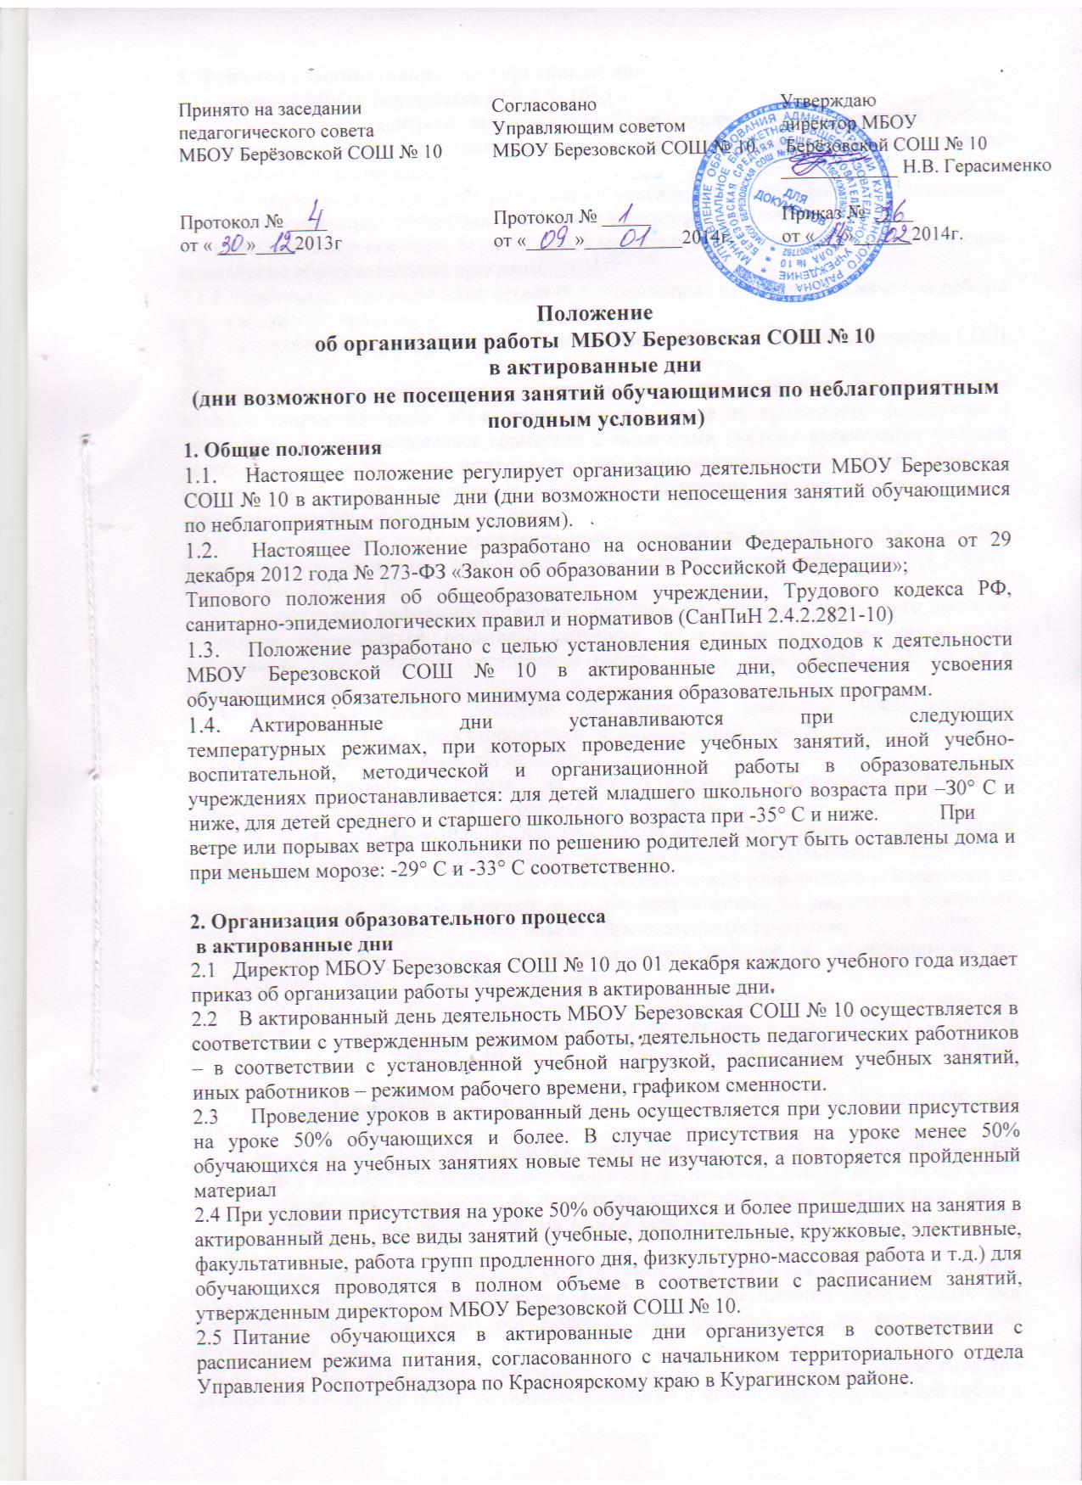

Положение
об организации работы МБОУ Березовская СОШ № 10
в актированные дни
(дни возможного не посещения занятий обучающимися по неблагоприятным погодным условиям)
1. Общие положения
  - Настоящее положение регулирует организацию деятельности МБОУ Березовская СОШ № 10 в актированные дни (дни возможности непосещения занятий обучающимися по неблагоприятным погодным условиям).
  - Настоящее Положение разработано на основании Федерального закона от 29 декабря 2012 года № 273-ФЗ «Закон об образовании в Российской Федерации»;

Типового положения об общеобразовательном учреждении, Трудового кодекса РФ, санитарно-эпидемиологических правил и нормативов (СанПиН 2.4.2.2821-10)
  - Положение разработано с целью установления единых подходов к деятельности МБОУ Березовской СОШ № 10 в актированные дни, обеспечения усвоения обучающимися обязательного минимума содержания образовательных программ.
  - Актированные дни устанавливаются при следующих
температурных режимах, при которых проведение учебных занятий, иной учебно-
воспитательной, методической и организационной работы в образовательных
учреждениях приостанавливается: для детей младшего школьного возраста при –З0° С и ниже, для детей среднего и старшего школьного возраста при -35° С и ниже. При ветре или порывах ветра школьники по решению родителей могут быть оставлены дома и при меньшем морозе: -29° С и -33° С соответственно.

2. Организация образовательного процесса
в актированные дни
2.1 Директор МБОУ Березовская СОШ № 10 до 01 декабря каждого учебного года издает приказ об организации работы учреждения в актированные дни.
  - В актированный день деятельность МБОУ Березовская СОШ № 10 осуществляется в соответствии с утвержденным режимом работы, деятельность педагогических работников – в соответствии с установленной учебной нагрузкой, расписанием учебных занятий, иных работников – режимом рабочего времени, графиком сменности.
  - Проведение уроков в актированный день осуществляется при условии присутствия на уроке 50% обучающихся и более. В случае присутствия на уроке менее 50% обучающихся на учебных занятиях новые темы не изучаются, а повторяется пройденный материал
  - При условии присутствия на уроке 50% обучающихся и более пришедших на занятия в актированный день, все виды занятий (учебные, дополнительные, кружковые, элективные, факультативные, работа групп продленного дня, физкультурно-массовая работа и т.д.) для обучающихся проводятся в полном объеме в соответствии с расписанием занятий, утвержденным директором МБОУ Березовской СОШ № 10.
  - Питание обучающихся в актированные дни организуется в соответствии с расписанием режима питания, согласованного с начальником территориального отдела Управления Роспотребнадзора по Красноярскому краю в Курагинском районе.

3. Функции администрации в актированные дни
3.1. Директор МБОУ Березовская СОШ № 10:
3.1.1. Осуществляет контроль за организацией ознакомления всех участников учебно-воспитательного процесса с документами, регламентирующими организацию работы учреждения в актированные дни.
3.1.2. Контролирует соблюдение работниками учреждения режима работы, организацию питания обучающихся, пришедших на занятия в актированные дни;
3.1.3. Осуществляет контроль за реализацией мероприятий, направленных на обеспечение выполнения образовательных программ.
3.1.4. Принимает управленческие решения, направленные на повышение качества работы учреждения в актированные дни.
3.2. Заместитель директора по учебно-воспитательной работе МБОУ Березовская СОШ № 10:
3.2.1. Организует разработку мероприятий, направленных на обеспечение выполнения образовательных программ обучающимися, в том числе не пришедших на занятия в актированный день; определяет совместно с педагогами систему организации учебной деятельности обучающихся в актированные дни: виды, количество работ, форму обучения (дистанционная, самостоятельная и т.д.), сроки получения заданий обучающимися и предоставления ими выполненных работ.
3.2.2. Размещает на 1 этаже учреждения информацию о графике определения погодных условий для установления возможности непосещения занятий обучающимися МБОУ Березовская СОШ № 10;
3.2.3. Осуществляет информирование всех участников учебно-воспитательного процесса (педагогов, обучающихся, родителей (законных представителей) обучающихся, иных работников) учреждения об организации работы МБОУ Березовская СОШ № 10 в актированные дни;
3.2.4. Организует беседы, лектории для родителей (законных представителей), обучающихся о мерах предосторожности в актированные дни с целью обеспечения сохранности жизни и здоровья обучающихся;
3.2.5. Осуществляют контроль за корректировкой календарно-тематического планирования педагогами МБОУ Березовская СОШ № 10;
3.2.6. Разрабатывает рекомендации для участников учебно-воспитательного процесса по организации работы в актированные дни, организует использование педагогами дистанционных форм обучения, осуществляет методическое сопровождение и контроль за внедрением современных технологий, методик, направленных на увеличение резервных часов, с целью реализации в полном объеме образовательных программ;
3.2.7. Осуществляет контроль за индивидуальной работой с обучающимися, не пришедшими на занятия в актированные дни;
3.2.8. Организует учебно-воспитательную, научно-методическую, организационно-педагогическую деятельность педагогического коллектива в соответствии с планом работы МБОУ Березовская СОШ № 10 в случае отсутствия обучающихся на учебных занятиях;
3.2.9. Анализирует деятельность по работе МБОУ Березовская СОШ № 10 в актированные дни;
3.2.10 Ведет строгий учет обучающихся, пришедших на занятия в актированный день, доводит информацию о количестве обучающихся до директора МБОУ Березовская СОШ № 10, осуществляет контроль за недопустимостью отправки обучающихся домой педагогическими и иными работниками МБОУ Березовская СОШ № 10 в актированный день;
3.2.11 Обеспечивает организованный уход обучающихся домой после окончания занятий, организует деятельность педагогического коллектива по обеспечению связи с родителями (законными представителями) обучающихся для принятия мер по сопровождению обучающихся домой.
3.2.12 В случае объявления управлением ГО и ЧС штормового предупреждения (по данным «красноярский центр по гидрометеорологии и мониторингу окружающей среды с региональными функциями») организует деятельность педагогического коллектива по обеспечению связи с родителями (законными представителями) обучающихся для принятия мер по сопровождению обучающихся домой.

4. Деятельность педагогов в актированные дни
4.1. Продолжительность рабочего времени педагогов в актированный день определяется учебной нагрузкой.
4.2. Педагоги своевременно осуществляют корректировку календарно-тематического планирования с целью обеспечения освоения обучающимися образовательных программ в полном объеме.
4.3 Оплата труда учителей и других педагогических работников образовательных учреждений, не проводивших учебные занятия в связи с актированными днями и не привлекавшихся в этот период к учебно-воспитательной, методической и организационной работе, производится в соответствии со статьей 155 Трудового кодекса Российской Федерации, согласно которой при невыполнении норм труда, неисполнении трудовых (должностных) обязанностей по причинам, не зависящим от работодателя и работника, за работником сохраняется не менее 2/3 тарифной ставки, оклада (должностного оклада), рассчитанных пропорционально фактически отработанному времени.
4.4. С целью прохождения образовательных программ в полном объеме обучающимися, в том числе не пришедшими на учебные занятия в актированный день, педагоги применяют разнообразные формы самостоятельной работы, дистанционные формы обучения. Информация о применяемых формах работы, видах самостоятельной работы доводится педагогами, классными руководителями до сведения обучающихся, их родителей (законных представителей) заранее, в сроки, устанавливаемые администрацией МБОУ Березовская СОШ № 10.
4.5 Объяснение, изучение новой темы, приходящейся согласно календарно-тематическому планированию на дату актированного дня, осуществляется при условии присутствия в классе 50% обучающихся и более (за исключением отсутствующих по болезни).
4.6 В случае присутствия на занятиях менее 50% обучающихся педагоги организуют индивидуальную, групповую, самостоятельную деятельность обучающихся.
4.7 Деятельность обучающихся в актированные дни оценивается в соответствии с Уставом. Оценка может быть дана только в части достижения обучающимся положительных результатов и в этом случае выставляется в журнал.
4.8 В случае отсутствия обучающихся на занятиях педагог согласует с заместителем директора по учебно-воспитательной работе виды производимых работ.
4.9 Педагоги, выполняющие функции классных руководителей:
4.9.1. Организуют питание обучающихся в актированные дни в соответствии с расписанием режима питания;
4.9.2 Информируют родителей (законных представителей) об итогах учебной деятельности их детей в актированные дни, в том числе в условиях применения дистанционных форм обучения и самостоятельной работы обучающихся;
4.9.3 В случае актированного дня, объявления штормового предупреждения обеспечивают связь с родителями (законными представителями) обучающихся для принятия мер по сопровождению обучающихся домой.

5. Деятельность обучающихся в актированные дни
5.1. Решение о возможности непосещения обучающимся МБОУ Березовская СОШ № 10 в актированный день принимают родители (законные представители).
5.2. В случае прихода обучающегося в МБОУ Березовская СОШ № 10 в актированный день учебные занятия посещаются им согласно расписанию.

6. Ведение документации
6.1. Согласно расписанию занятий во всех видах журналов (классных, факультативных, элективных и т.д.) в журнале педагогами делается следующая запись:
- при условии отсутствия обучающихся или присутствия на учебном занятии менее 50% обучающихся класса в конце журнала - «Актированный день»; Приказ № и от какого числа;
- при условии присутствия 50% обучающихся класса и более (за исключением отсутствующих по болезни) тема урока в соответствии с календарно-тематическим планированием, не пришедшим на занятия, отсутствующим обучающимся не проставлять «н».
6.2. Педагогами проводится корректировка календарно-тематического планирования и делается отметка в соответствии с требованиями оформления календарно-тематического планирования, установленными учреждением.

7. Права и обязанности родителей (законных представителей) обучающихся
7.1. Родители (законные представители) обучающихся имеют право:
7.1.1. Ознакомиться с Положением об организации работы МБОУ Березовская СОШ № 10 в актированные дни;
7.1.2. Самостоятельно принимать решение о возможности непосещения их обучающимся ребенком учреждения в актированные дни.
7.2. Родители (законные представители) обучающихся обязаны:
7.2.1. Осуществлять контроль выполнения их обучающимся ребенком домашних заданий в актированный день;
7.2.2. В случае принятия решения о посещении их обучающимся ребенком МБОУ Березовская СОШ № 10 в актированный день, обеспечить безопасность ребенка по дороге в общеобразовательное учреждение и обратно;
7.2.3. Нести ответственность за жизнь и здоровье их ребенка в пути следования в общеобразовательное учреждение и обратно.

